
指针第一个课时
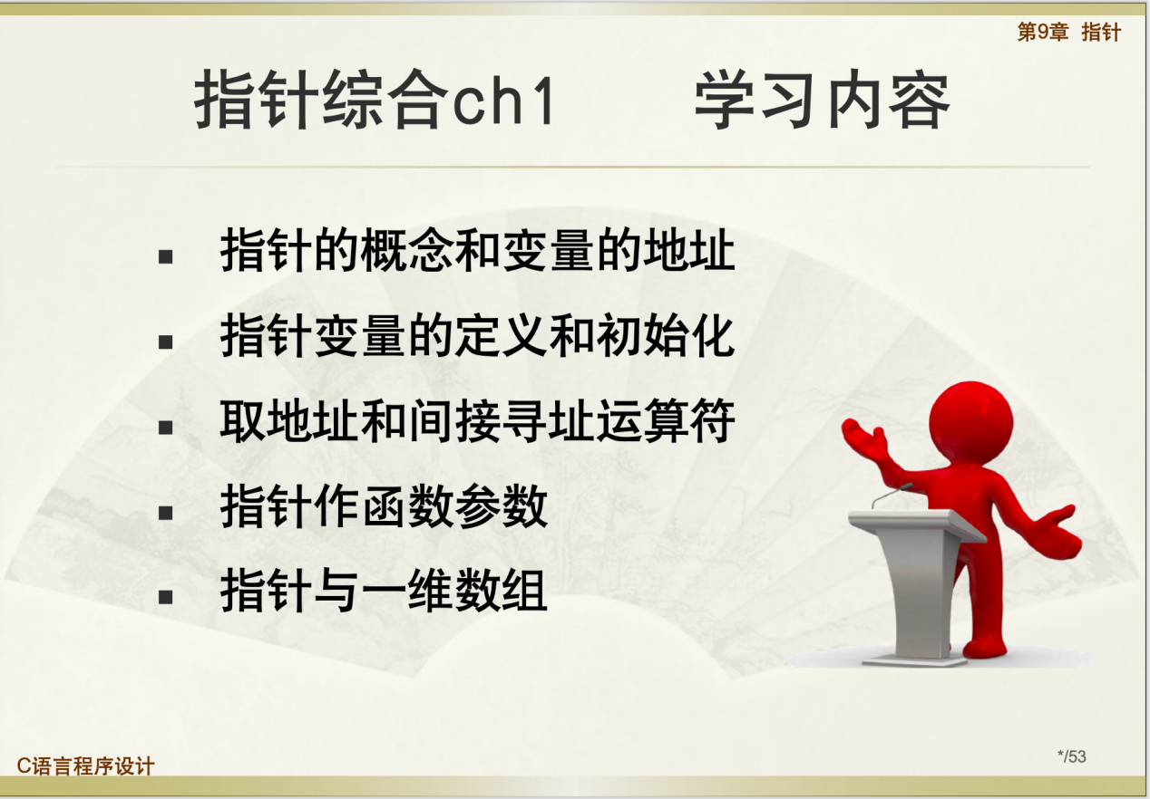
这节课学习这些内容
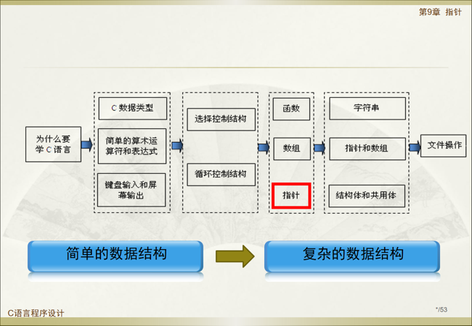
这一章我们要讲指针，指针是进行到这里了，现在我们的内容已经一多半了。
我们之前说了从数组这一章开始是从简单的数据结构过渡到复杂的数据结构，数组就是一类特殊的数据类型，就是能够存储相同数据的一种数据的集合，指针又是另外一种特殊的数据类型，它支持很多复杂的数据结构，像后面要讲到的链表，堆栈这些都需要指针作为基础，后面这些都是属于复杂的数据结构。

稀饭是C语言的狂热爱好者，他们特别钟爱指针，因为指针是C语言中非常强大的工具。C语言的高效性很大程度上归功于指针的使用。在其他很多语言中，由于缺乏指针，许多任务被认为是不可能完成的。然而，在C语言中，有了指针，几乎所有的任务都变得可能。这正是C语言的魅力所在，它证明了“一切皆有可能”（impossible is nothing）这一理念
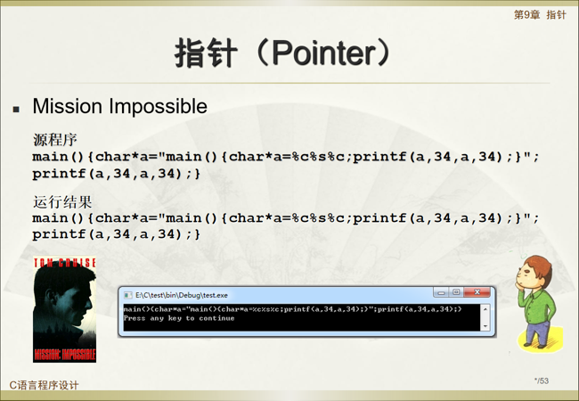
现在，我将向大家展示一个看似不可能的任务，但实际上它是可行的。这个任务涉及到一个程序，它的运行结果与原程序的代码完全一致，每个字母都丝毫不差。这听起来似乎不可能，但实际上是完全可能的。
至于为什么这是可能的，我现在先不解释。当我们继续深入学习时，你们可以回头自己分析，届时你们自然会明白为什么会这样。能够完成这样的任务，证明了指针在C语言中的强大功能
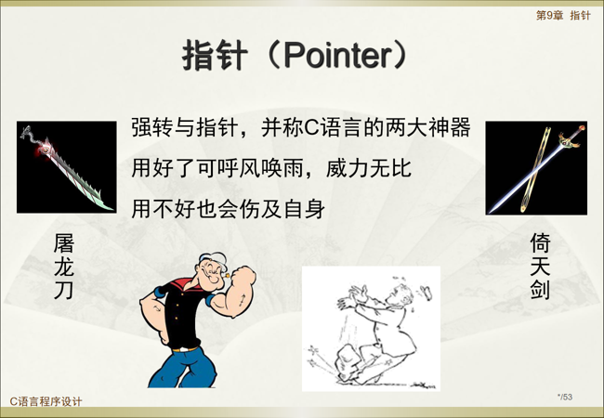
我们之前学习的强制类型转换和指针，在C语言中被誉为两大神器，它们的威力堪比屠龙刀和倚天剑。如果我们能正确使用它们，就能像大力水手一样无所不能，但如果使用不当，就可能像搬起石头砸自己的脚，甚至像走火的枪一样伤及自身。
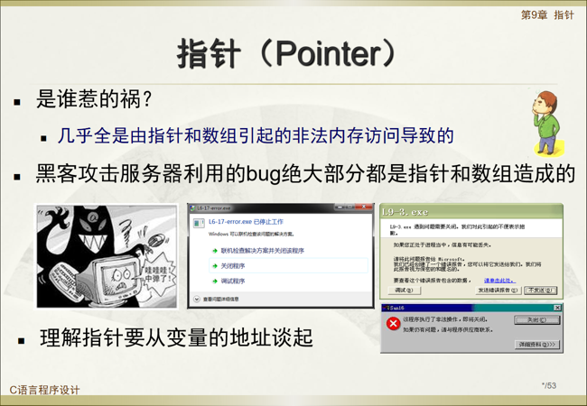
当你运行程序时，可能会遇到弹出对话框的情况，这些对话框在不同的操作系统中可能有所不同。例如，在Windows 7和早期的XP系统中，这些对话框通常会提示你关闭程序，因为发生了异常终止。大多数这类问题是由于指针和数组引起的非法内存访问。

在之前的课程中，我们讨论了数组下标越界的问题。下标越界是指访问了数组范围之外的内存空间，这属于非法内存访问。操作系统能够检测到这种非法内存访问，并会强制程序终止以防止错误扩散。黑客攻击服务器时，利用的漏洞大多数与指针操作不当有关。
因此，为了理解和正确使用指针，我们需要从理解变量的地址开始。只有掌握了这些基础知识，我们才能有效避免因指针使用不当而导致的安全问题
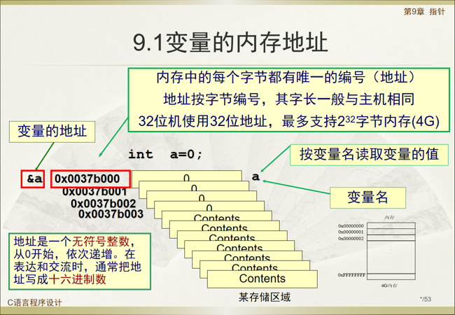
变量具有几个基本属性：名称、类型、值和地址。在计算机内存中，每个字节都被编号，就像街道上的房子一样。这些编号是唯一的，并且构成了内存地址。地址通常与计算机的字长相同，例如在32位系统中，地址是32位的。
32位系统通常使用32位地址，这意味着它们最多可以支持4GB（2^32字节）的内存。地址是一个无符号整数，通常以16进制形式表示，因为这种格式更加紧凑。在16进制中，每个数字代表4位，因此一个32位地址可以用8个16进制数字表示。
在编程中，我们通常不需要直接处理32位长的地址，而是使用变量的名称来访问其值。然而，如果我们想要获取变量的内存地址，可以在变量名前加上取地址运算符（&）。这样，我们就可以得到变量在内存中的具体地址，而不需要关心它在不同系统上的地址差异。
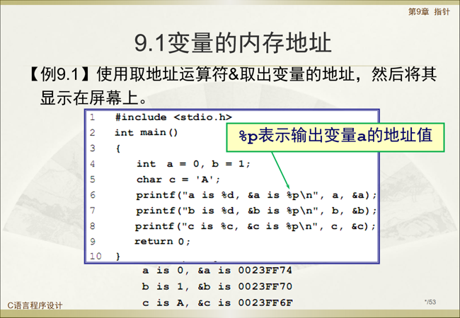
让我们通过一个例子来说明如何使用取地址运算符获取变量的地址，并将其显示在屏幕上。在这个程序中，我们定义了两个整型变量和一个字符型变量。我们使用三条printf语句来输出这些变量的值和地址。
对于变量的值，我们根据它们的类型使用相应的格式符来输出。例如，整型变量使用“%d”格式符，而字符型变量使用“%c”格式符。但是，当我们输出变量的地址时，我们注意到都使用了“%p”格式符。这个格式符专门用于输出变量的地址值。因此，无论变量的类型如何，我们都可以统一使用“%p”格式符来打印它们的地址。
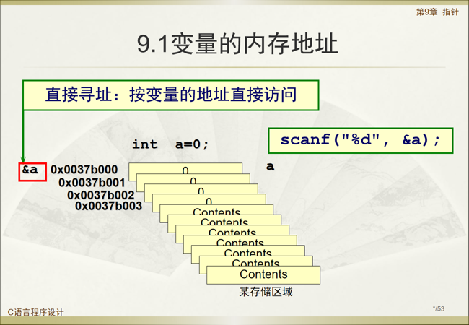
我们之前在学习scanf函数时已经接触过取地址运算符。当我们使用scanf来输入变量a的值时，我们必须在a前面加上取地址运算符，这是因为我们需要指定值应该存储在哪个地址。这个过程称为直接寻址，即直接通过变量的地址来访问其值。
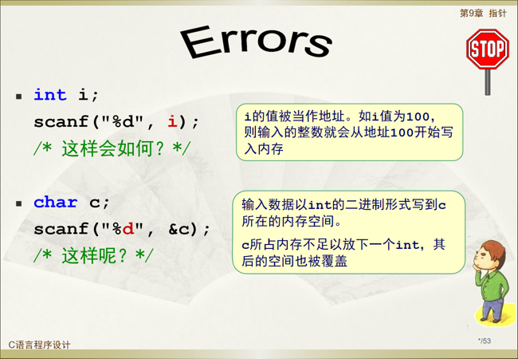
当我们回顾之前讨论的scanf函数时，我们强调了在使用scanf输入变量的值时，必须在变量名前加上取地址运算符。如果不加，程序会将变量的当前值误认为是地址值。例如，如果变量a的值是100，不加取地址运算符的话，程序会错误地尝试从内存地址100开始写入数据，这显然是错误的，因为a的值并不是它的地址。
同样，如果我们定义了一个字符型变量c，但使用整型格式符"%d"来输入c的值，这会导致问题。字符型变量c在内存中只占用一个字节的存储空间，而整型值通常需要四个字节。因此，当我们尝试将一个整型值存入c的地址时，它会覆盖c后面的三个字节，这相当于进行了非法内存访问，因为它超出了c的存储空间范围。这会导致数据被错误地写入内存，可能覆盖了其他变量的数据，从而引发错误。
通过理解地址的概念，我们可以明白为什么在使用scanf时必须正确使用格式符，以及为什么不正确使用格式符会导致错误。
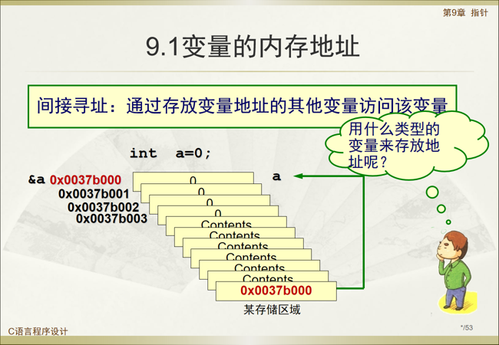
直接寻址是我们直接通过变量名来访问其值的方式。而间接寻址则是一种通过一个存储了变量地址的另一个变量来访问该变量的方法。具体来说，如果我们有一个变量A，它的地址是已知的，我们可以将这个地址存储在另一个地址单元中。在这个存储区的某个字节单元里，存储的是A的地址。这样，我们不仅可以直接访问A，还可以通过读取这个单元中的地址来间接访问A。这就是间接寻址的过程。
在C语言中，我们没有专门的数据类型来存放地址值，如整型、实型或字符型都不是用来存放地址的。为了存放变量的地址值，我们需要使用一种特殊的数据类型——指针类型。指针类型就是用来存储变量地址的，这是我们这一章将要学习的内容。

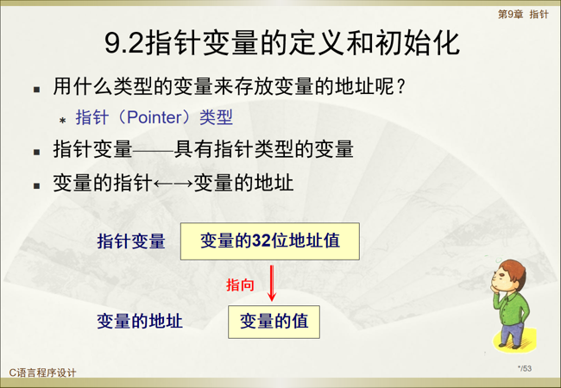
指针变量是一种特殊的变量，它的值是另一个变量的地址。当我们说“变量的指针”时，通常是在指这个变量的地址。但这里需要注意的是，指针作为一个数据类型和作为变量地址的指针是两个不同的概念。

指针作为一种数据类型，它的变量被称为指针变量。指针变量是用来专门存储地址的。例如，如果我们有一个变量，它的地址是一个32位的值，我们可以将这个地址值存储在指针变量中。这样，我们就可以通过两种方式来访问原始变量的值：一种是直接通过变量名来访问，另一种是通过指针变量中存储的32位地址值来间接访问。后者就是所谓的间接寻址。通过这种方式，我们可以在不知道变量名的情况下，通过地址来访问变量的值。
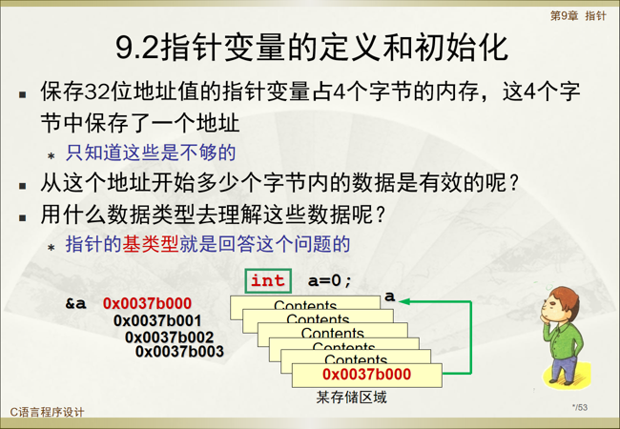
一个用来存储32位地址值的指针变量通常需要4个字节的空间。这4个字节用来存储一个地址，即指向另一个变量的内存地址。
然而，仅仅知道指针变量存储了一个地址是不够的。我们还需要知道从这个地址开始，应该读取多少个字节的数据才是有效的。这是因为不同的数据类型占用的内存大小不同。例如，一个字符型（char）变量可能只占用1个字节，而一个整型（int）变量可能占用4个字节。
为了正确地解释指针指向的数据，我们需要知道指针的基类型，也就是指针指向的数据类型。基类型告诉我们从指针指向的地址开始，应该读取多少个字节的数据。例如，如果指针的基类型是整型，那么我们就知道需要读取4个字节的数据；如果基类型是字符型，我们则读取1个字节。
因此，除了指针变量本身，我们还需要了解它的基类型，以便正确地解释和使用指针指向的数据。这就是为什么在定义指针时，我们需要指定它的数据类型，这决定了指针可以指向哪种类型的数据。

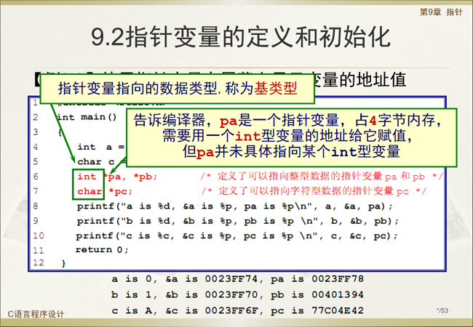
要定义一个指针变量的基类型，你需要在变量名前加上星号（*），这表示它是一个指针变量。星号前面的数据类型就是指针的基类型，决定了指针可以指向的数据类型。

例如，如果我们定义`int *pA`和`char *pB`，这意味着`pA`可以指向一个整型变量，而`pB`可以指向一个字符型变量。指针不能指向与其基类型不匹配的变量。

声明指针变量时，我们告诉编译器这个变量是指针类型，例如`int *pA`告诉编译器`pA`是一个指针变量，需要存储一个整型变量的地址。但这个声明并没有指定`pA`具体指向哪个整型变量，这需要通过初始化来完成。

指针变量本身有自己的内存地址，但在未初始化前，我们不知道它指向哪里。要让指针指向特定的变量，我们需要将其初始化为那个变量的地址。在此之前，指针变量的值与其指向的变量的地址是无关的。

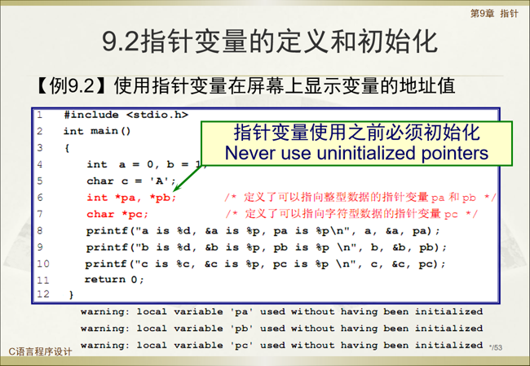
在编译程序时，如果指针变量没有被初始化，编译器会发出警告信息。例如，如果有三个未初始化的指针变量`pA`、`pB`和`pC`，编译器会分别对它们发出警告，提示这些局部变量在使用前未被初始化。尽管编译器会友好地提醒这类问题，但它不会对数组下标越界进行检查。

为了避免这类问题，我们必须在使用指针变量之前对其进行初始化。永远不要使用未初始化的指针，因为这样做可能会导致严重的问题。普通的变量如果没有初始化，可能只会导致显示乱码或随机值，但未初始化的指针变量如果被使用，可能会导致程序崩溃或其他不可预测的行为。因此，初始化指针变量是一个非常重要的步骤。

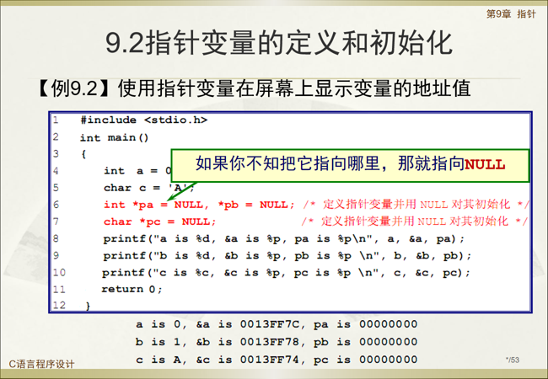
为了保证使用指针时的安全，我们应该始终对其进行初始化。如果我们不确定让指针指向哪里，一个安全的做法是将其初始化为NULL。NULL是一个值为0的常量，表示指针不指向任何有效的内存地址。

当我们将指针变量初始化为NULL后，编译器不会再发出未初始化的警告。此时，如果输出这些指针变量的值，我们会看到它们全部是0，这表明NULL的值确实是0。这样的初始化做法可以避免指针指向随机或无效的内存地址，从而减少程序出错的风险。

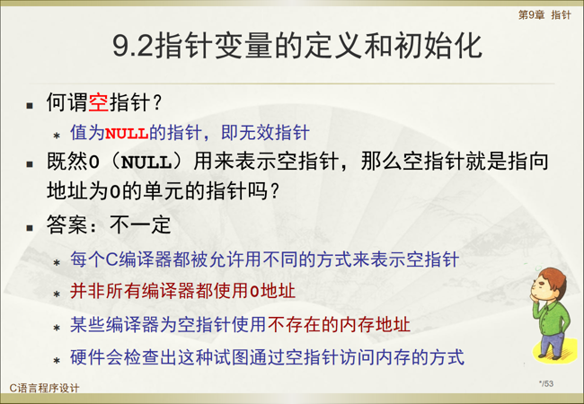
当我们将指针初始化为`NULL`，我们称它为空指针。空指针是一个特殊的指针值，它表示该指针不指向任何有效的内存地址，也就是说，它是一个无效的指针。

虽然`NULL`的值通常是0，但并不是所有的空指针都指向地址为0的内存单元。在C语言标准中，并没有规定`NULL`必须等于0，这是由各个编译器实现决定的。不同的编译器可能以不同的方式表示空指针，有的编译器使用0地址，而有的则可能使用一个特定的、不存在的内存地址来表示空指针。

因此，对空指针进行解引用或操作是非常危险的，因为它不指向任何有效的内存。如果尝试通过空指针访问内存，程序可能会崩溃或产生未定义的行为。硬件和操作系统通常会检查这种非法的内存访问尝试，并采取措施防止程序错误地访问内存。

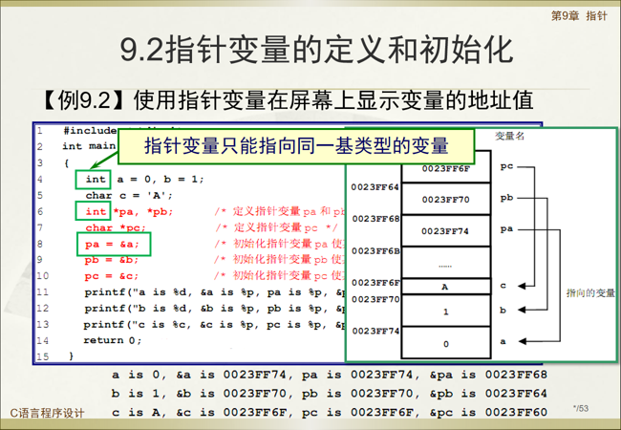
正确的使用指针的方法是避免将其长期设置为`NULL`，这只是一个临时的解决方案。最终，我们需要明确指针应该指向的具体变量。例如，我们可以分别用变量`a`、`b`和`c`的地址来初始化指针变量`pA`、`pB`和`pC`。这样，当我们打印这些指针变量的值时，会发现它们与相应变量的地址相同，因为指针变量存储的就是这些变量的地址。

需要注意的是，指针变量的地址与它所指向的变量的地址是不同的，因为指针变量本身存储在另一个内存单元中。但是，指针变量的值（即它所存储的地址）与它所指向的变量的地址是相同的。

此外，指针变量只能指向与其基类型相同的变量。例如，如果`pA`是一个整型指针，那么它只能指向整型变量。如果尝试让`pA`指向一个字符型变量，这是不允许的。

在内存中，这可以表示为一个示意图，其中`pC`、`pB`和`pA`分别存储了变量`c`、`b`和`a`的地址。这意味着`pA`指向了`a`，`pB`指向了`b`，`pC`指向了`c`。这样的组织方式确保了指针的正确使用和内存的合理访问。

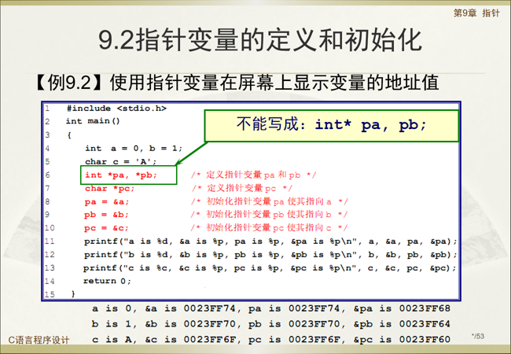
当在一条语句中定义两个指针变量时，必须在每个变量名前加上星号（*）来表示它们都是指针。有些同学可能会尝试省略星号，将它们写在变量名的旁边，但这样做实际上并不正确。例如，写法`int *pA, pB;`只会将`pA`声明为指向整型数据的指针，而`pB`则会被声明为整型变量，而不是指针。因此，如果要同时声明`pA`和`pB`为整型指针，两个星号都不能省略，正确的写法应该是`int *pA, *pB;`。

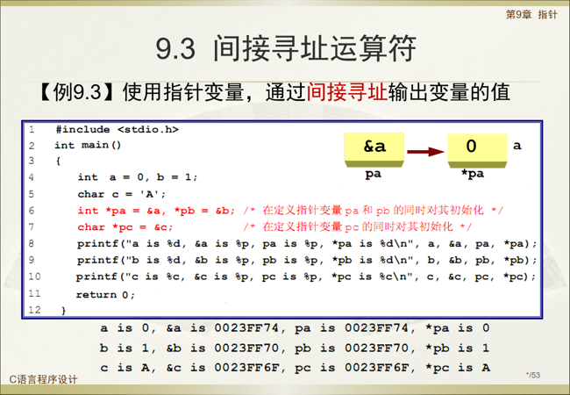
在这个例子中，我们在定义指针变量的同时进行了初始化，而不是先定义指针变量再赋值。这样做的效果与先定义后赋值是等价的。具体来说，我们定义了`pA`指向`a`，`pB`指向`b`，`pC`指向`c`，并且都在定义时立即初始化。

在这次输出中，我们打印的是指针变量所指向的存储单元的内容。例如，`*pA`等同于访问变量`a`，`*pB`等同于访问变量`b`，`*pC`等同于访问变量`c`。因此，如果`a`的值是0，那么`*pA`的输出也将是0；如果`b`的值是1，那么`*pB`的输出将是1；如果`c`的值是字符`a`，那么`*pC`的输出将是字符`a`。这种方式直接访问了指针指向的变量的值。

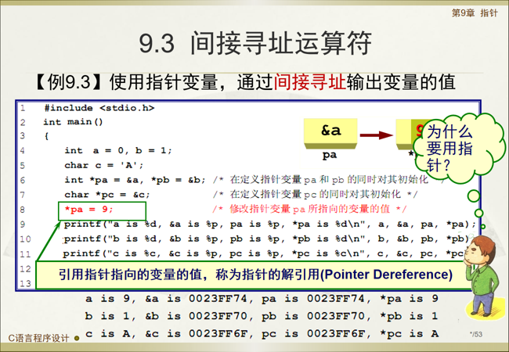
如果我们在程序中添加了一条语句来修改指针`pA`所指向的存储单元的内容，例如`*pA = 9`，这与直接修改变量`a`的值是等价的。这种操作称为间接寻址，因为它通过指针变量来修改变量的值。

直接寻址是指直接修改变量`a`的值，而间接寻址则涉及到通过指针变量`pA`来修改变量`a`的值。这种通过指针变量来引用其指向的变量的值的操作称为指针的解引用，用`*pA`表示。

因此，当我们执行`*pA = 9`后，变量`a`的值被修改为9。所以，如果程序中接着打印`a`的值，输出结果将不再是0，而是9。
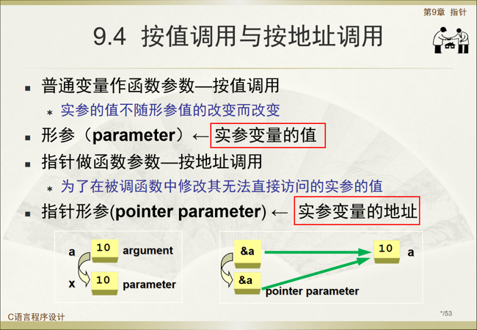
我们讨论过变量的作用域，一个变量只能在其定义的代码块内被访问。例如，在一个函数中定义的变量`a`，不能在另一个函数中被访问。如果你想在一个函数中修改另一个函数中定义的变量`a`的值，你不能直接做到这一点，但可以通过变量的地址来实现。

要修改变量`a`的值，你需要知道它的地址。这可以通过在调用函数时传递`a`的地址来实现。被调用的函数需要定义一个指针类型的变量来接收这个地址。一旦你有了`a`的地址，即使不知道它的名称，也可以通过间接寻址来修改它的值。

这就是指针的一个重要应用：允许一个函数修改另一个函数中定义的变量的值。我们之前学过，使用普通变量作为函数参数无法实现这一点，因为这是一种按值调用，实参的值被复制给形参，形参和实参占用不同的存储单元，所以修改形参的值不会影响实参。

要修改实参，你需要传递实参的地址给函数，这通过使用指针变量作为函数参数来实现，这是一种按地址调用。当实参的地址被传递给指针形参后，你就可以通过这个地址来修改变量的值了。这就像有了门钥匙一样，可以访问并修改变量的内容。

即使在被调函数中不能通过变量名直接访问变量，也可以通过它的地址来访问和修改它。这是通过指针解引用来间接寻址所指向的内存单元的值。因此，使用指针变量作为函数参数是在被调函数中修改无法直接访问的变量值的一个关键方法。

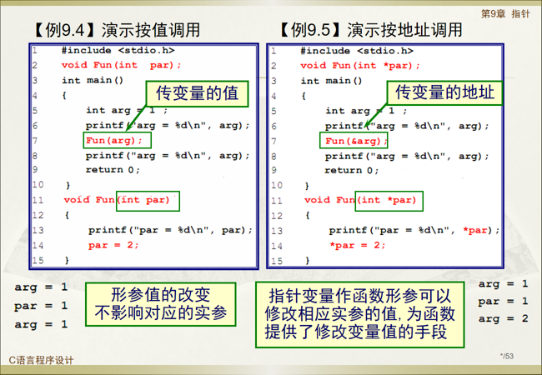
让我们通过一个程序来演示按值调用和按地址调用的区别。在按值调用中，我们使用普通变量作为函数参数，被调函数的形参也是相同类型的变量。例如，实参是整型，形参也是整型。在这种情况下，函数内部对形参的修改不会影响实参的值，因为传递给函数的是实参值的副本。

另一方面，按地址调用涉及到将变量的地址传递给函数。在这种情况下，被调函数的形参需要定义为指针类型，以便接收传递过来的地址。传递地址的目的是为了在函数内部修改变量的值。由于无法直接访问该变量，我们通过其地址来修改存储在该地址单元中的数据。

现在，让我们看看按值调用是否能修改主函数中变量的值。在主函数中，变量的值是唯一的。在调用函数之前，我们打印出变量的值，显然是1。调用函数后，我们再次打印变量的值，看看它是否改变了。由于我们是按值传递的，所以形参得到了实参的值，即1。在函数内部修改形参的值不会影响实参的值，因此实参的值仍然是1。

接下来，我们看看按地址调用是否能修改变量的值。如果我们将变量的地址传递给函数，并且函数的形参是指针变量，那么函数就可以通过解引用指针来修改变量的值。这意味着我们可以通过指针间接访问并修改它所指向的内存单元中的内容。因此，当我们从函数返回时，我们可以看到变量的值已经被修改了。

使用指针变量作为函数参数可以提供一种修改变量值的手段，这在只能通过返回值来修改变量值的情况下非常有用。通常，函数的返回值只能是一个，但如果我们使用指针变量作为形参，就可以修改多个变量的值。这展示了指针变量在函数参数中的一个非常重要的应用。

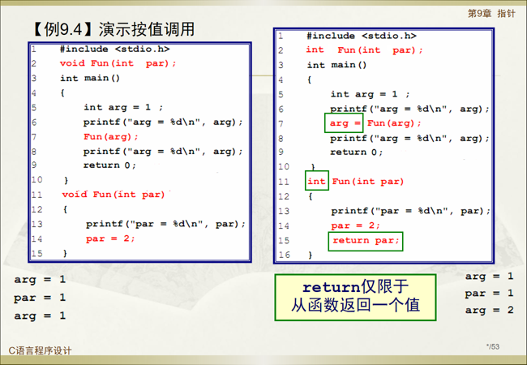
一些同学可能会想到一种替代方法来获取变量的值，而不需要使用`return`语句。他们可能会修改函数，使其不返回`void`，而是返回修改后的变量值。例如，如果函数的返回类型定义为整型，那么函数原型也需要相应地修改，以包含返回值。在函数中，修改变量`Par`后，可以通过`return`语句返回这个修改后的值。然后，可以将这个通过函数返回的值赋给另一个变量，从而实现变量值的修改。这样，就达到了使用指针变量作为函数参数的效果。

然而，正如之前提到的，`return`语句只能返回一个值。如果你需要返回多个值，`return`语句就无能为力了。相比之下，使用指针变量作为函数参数可以解决这个问题，因为它允许你修改多个变量的值。通过指针参数，你可以访问并修改多个内存位置中的数据，而`return`语句则限制了你只能返回单个值。因此，尽管使用`return`可以返回一个修改后的值，但在需要处理多个变量时，指针变量作为函数参数提供了更大的灵活性和能力。

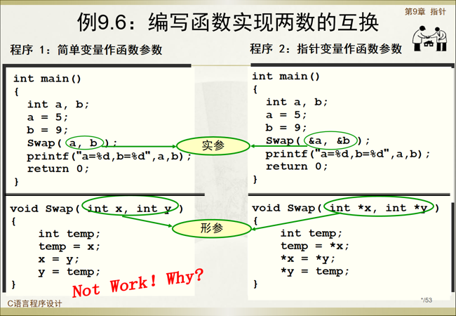
让我们通过一个例子来探讨两种不同的方法来修改函数参数：使用普通变量和使用指针变量。在这个例子中，我们的目标是交换两个变量的值。在主函数中，我们定义了两个变量`a`和`b`，初始值分别为5和9，我们希望通过调用一个名为`swap`的函数来交换它们的值。

首先，我们尝试不使用指针变量作为函数参数。如果我们将交换变量值的赋值语句直接放入函数中，但使用普通变量作为参数，这是否能够实现我们的目标呢？结果是不能，因为这样只会交换函数内部局部变量的值，而不会影响主函数中的原始变量。

现在，我们来看第二种方法，即使用指针变量作为函数参数。使用指针变量时，我们必须传递变量的地址给形参。这意味着在调用`swap`函数时，我们需要在变量`a`和`b`前加上取地址运算符，以便传递它们的地址。这样，函数内部的修改就会反映到主函数中的原始变量上。

通过比较这两种方法，我们可以看到，只有使用指针变量作为函数参数的方法能够成功实现两个数的交换。这是因为指针变量允许函数直接访问和修改主函数中的原始数据，而普通变量作为参数只会在函数内部创建数据的副本，修改这些副本不会影响原始数据。因此，当我们需要在函数内部修改多个变量的值时，使用指针变量作为参数是一种有效的方法。

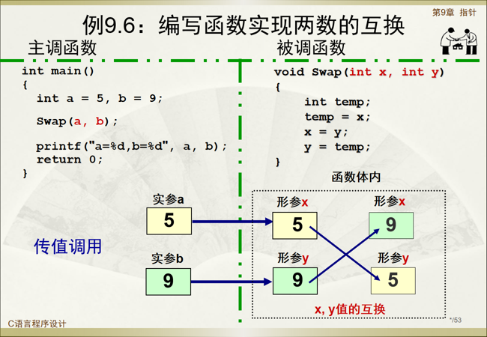
让我们分析使用普通变量作为函数参数的情况，这被称为传值调用。在这种情况下，实参的值被复制给形参。例如，如果实参`a`的值是5，实参`b`的值是9，那么这些值将分别被复制给形参`x`和`y`。

由于这是传值调用，实参和形参是相互独立的，因为它们占用不同的内存地址。在被调函数内部，我们可以通过三条赋值语句来交换`x`和`y`的值。最初，`x`是5，`y`是9，经过交换后，`x`变为9，`y`变为5。

尽管在函数内部`x`和`y`的值确实互换了，但这并没有影响到原始变量`a`和`b`。当函数调用结束时，为`x`和`y`分配的内存单元会被释放，我们无法再在主函数中访问`x`和`y`的值。因此，当我们在主函数中打印`a`和`b`的值时，会发现它们的值并没有交换，因为实际上只交换了形参的值，而形参的内存单元在函数调用结束后就不再存在了。

总结来说，使用普通变量作为函数参数时，函数内部对形参的修改不会影响到外部的实参，因为它们是值的拷贝，并且随着函数调用的结束，形参的内存单元会被释放。

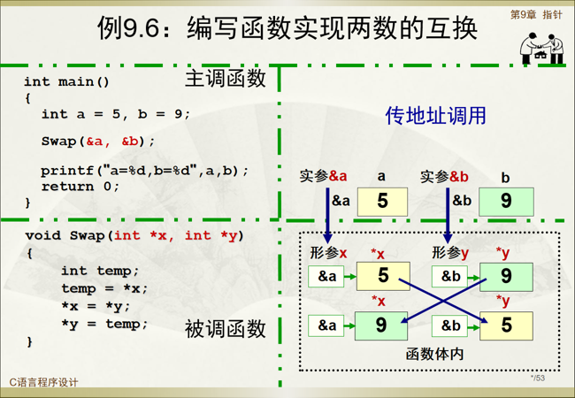
接下来，我们来看一个使用指针变量作为函数参数的程序。在这种情况下，我们不是传递变量的值，而是传递变量的地址。所以，我们将变量`a`的地址传递给形参`x`，将变量`b`的地址传递给形参`y`。这种方式称为传地址调用。

在函数内部，形参`x`和`y`分别存储了`a`和`b`的地址。这意味着我们可以通过指针解引用来访问和修改`a`和`b`的值，而不是直接通过变量名。在函数内部，我们通过在`x`和`y`前加上星号(*)来解引用，从而访问和修改`a`和`b`的值。

在函数内部，我们不是交换`x`和`y`的值，而是交换`*x`和`*y`的值。`*x`代表`a`的值，`*y`代表`b`的值。当我们交换`*x`和`*y`的值后，`*x`的值变成了`b`的值，`*y`的值变成了`a`的值。由于`x`仍然指向`a`，`y`仍然指向`b`，所以`a`和`b`的值实际上被交换了。

在交换之前，`a`和`b`的值分别是5和9，交换之后变成了9和5。因此，在函数内部打印出交换后的变量值，我们可以得到预期的交换结果。这个过程展示了如何通过地址来间接访问和修改变量的值，而不是直接访问变量本身。通过指针变量进行解引用，我们可以修改指针指向的内存单元中的数据，这是指针在函数参数中的一个非常强大的应用。
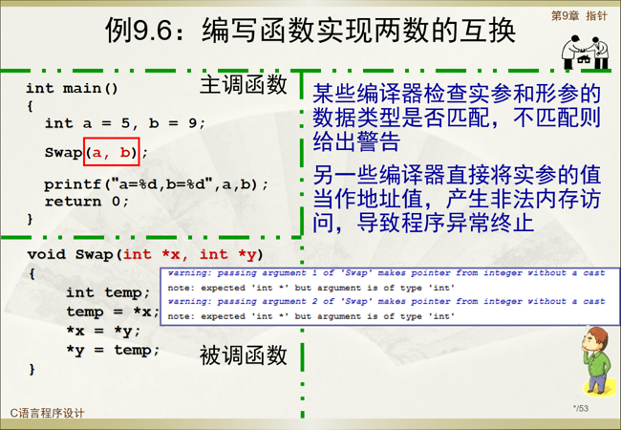
让我们探讨一下，如果我们改变指针函数参数的传递方式，不传递变量的地址而是传递它们的值，会发生什么。具体来说，如果我们在函数调用中使用变量`a`和`b`的值，而不是它们的地址，程序的运行结果会如何？这会不会在编译时导致错误？

在之前的代码中，我们使用`a`和`b`的地址作为函数的实参。现在，如果我们去掉地址操作符，编译器在编译时会检查实参和形参的类型是否匹配。由于函数原型已经定义了形参为指针类型，编译器会发现类型不匹配，并给出警告信息。

警告信息通常会指出，函数期望的是整型指针，但实参却是整型。这表明传递给函数的参数类型不正确。一些编译器会因为这种类型不匹配而给出警告，帮助你避免潜在的运行时错误。

如果你忽视这些警告，一些编译器可能会将实参的值（比如`a`的值是9）当作地址值传递给指针变量。这将导致指针变量错误地认为9是一个有效的内存地址，从而可能引发非法内存访问，最终导致程序异常终止。

因此，正确地使用指针参数非常重要，它要求传递变量的地址，而不是它们的值。编译器的类型检查功能可以帮助我们捕捉这些错误，确保程序的安全性和稳定性。
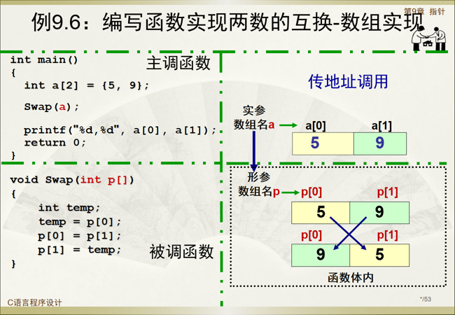
我们不仅可以通过指针来交换两个数，还可以利用数组实现这一功能。数组在传递给函数时，实际上是按地址调用的，类似于指针。我们可以将两个要交换的数放入一个数组中，比如一个有两个元素的数组，数组的第一个元素是5，第二个元素是9。然后，我们传递这个数组的名称，这实际上是数组的首地址。

在函数中，形参需要定义为数组类型来接收这个地址。这样，形参数组和实参数组就会有相同的地址。这意味着形参数组中的元素`p0`和`p1`将分别对应实参数组中的元素`a0`和`a1`。由于它们具有相同的地址，修改`p0`和`p1`的值实际上就是修改`a0`和`a1`的值。

在被调函数内部，我们交换`p0`和`p1`的值，这等同于交换`a0`和`a1`的值。这种方法要求两个要修改的值必须是相同类型的，因为它们需要存储在同一个数组中。如果数据类型不同，它们不能放在同一个数组里。

数组在处理相同类型的数据时非常有用，我们可以修改数组元素的值来实现数据交换。与此同时，指针也有其灵活性，尤其是当我们需要处理不同数据类型的变量时。指针允许形参有不同的基类型，这为处理不同类型的数据提供了更大的灵活性。因此，数组和指针各有优势，选择使用哪一个取决于具体的应用场景和需求。

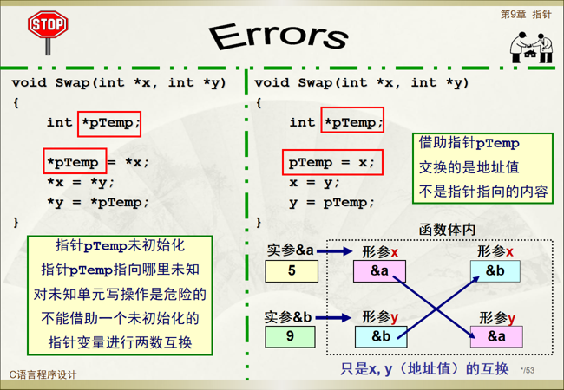
让我们看一下对一个交换两数函数的修改，以及这些修改带来的影响。在原来的函数中，我们使用了指针变量来交换两个数。现在，我对函数进行了修改，将中间变量从整型改为了整型指针类型。由于指针变量只能存储地址，我希望通过指针变量所指向的存储单元来交换`*x`和`*y`的内容。

这个修改后的程序能否正确编译和运行呢？我们发现，在编译时程序报错了。错误提示我们，指针变量`p_temp`在使用前没有被初始化。由于指针变量没有指向明确的地址，就对它进行写操作是非常危险的。因此，这个未初始化的指针变量导致了程序无法正确交换两个数。

为了解决这个问题，我们需要确保指针变量在使用前已经被正确初始化。例如，我们可以通过让`p_temp`指向`x`来初始化它。这样，`p_temp`就指向了`x`所指向的地址，即`a`的地址。但是，即使这样解决了未初始化指针的问题，我们发现交换的实际上是`x`和`y`的地址值，而不是它们所指向的存储单元的内容。

由于`x`和`y`存储的是`a`和`b`的地址，交换`x`和`y`的值实际上只是交换了地址，并没有交换`a`和`b`的值。因此，即使`x`和`y`的地址值被交换了，`a`和`b`的值并没有被交换。

总结来说，仅仅交换指针变量的值（即地址值）并不能实现它们所指向内容的交换。要正确交换两个数，我们需要确保交换的是指针指向的值，而不是指针本身的值。
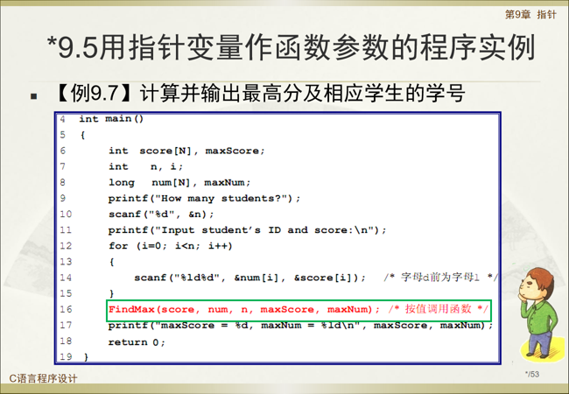
让我们通过一个实际的例子来探讨如何在函数中同时返回多个值。假设我们需要编写一个函数，它不仅返回学生的最高分，还返回获得这个最高分的学生的学号。

在之前的例子中，我们可能使用`return`语句来返回最高分，因为`return`无法同时返回两个值。一个常见的技巧是返回最高分所在的数组元素的下标。通过这个下标，我们可以在主函数中找到对应的最高分和学号。然而，这种方法并不总是适用，特别是当我们希望直接返回最高分和学号时。

为了直接返回这两个值，我们可以修改函数，使其使用指针变量作为参数。这样，函数就可以直接修改这些指针所指向的变量的值，而不是仅仅通过`return`语句返回一个值。具体来说，我们可以定义一个函数，它接受成绩数组、学号数组和学生数量作为参数，并通过指针变量返回最高分和对应的学号。

在主函数中，我们首先输入学生数量`n`，然后输入每个学生的学号和成绩。接着，我们调用这个函数，并传入相应的参数。函数执行后，我们期望它能够返回最高分和获得这个分数的学生的学号。最后，我们打印出这两个值。

这种方法允许我们直接从函数中获取所需的两个信息，而不需要依赖于数组下标。这样，我们就可以更直观地处理最高分和相关学号，而不需要在主函数中进行额外的计算或查找。通过使用指针参数，我们的函数变得更加灵活和强大，能够满足更复杂的需求。
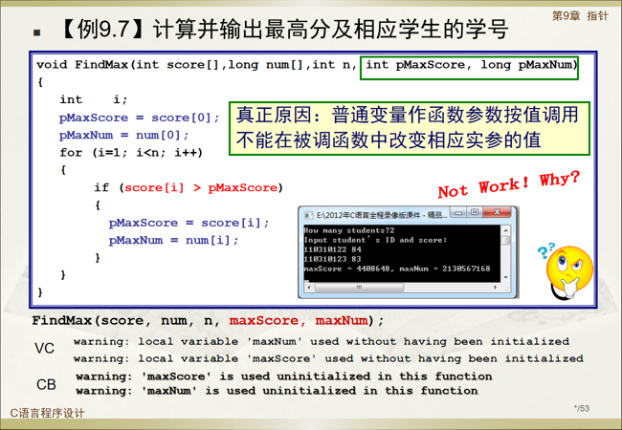
让我们看一下这个函数的具体实现。这个函数的目的是找出学生的最高分以及获得最高分的学生的学号。我们首先假设数组中第一个元素（下标为0）是最高分数，然后从下标1到n-1的每个学生的成绩进行比较。如果在比较过程中发现更高的分数，我们就更新最高分变量，并记录下对应的学号。

然而，当我们尝试运行这个函数时，我们发现返回的最高分和学号看起来像是乱码。这是因为函数的接口设计有问题。我们试图通过普通变量作为函数参数来返回最高分和学号，但由于普通变量作为函数参数是按值传递的，它们无法修改主函数中的实参的值。在函数中对这些变量的任何修改都不会影响主函数中的原始变量，因为形参和实参占用不同的存储单元。

此外，如果我们在没有初始化的情况下使用局部变量，编译器可能会给出警告，提示我们这些变量在使用前没有被初始化。在这种情况下，虽然警告不会阻止程序运行，但结果可能会有问题。如果能够消除所有警告，我们可能会得到正确的结果。警告信息虽然可能不会直接指向错误所在，但它们提供了一个线索，提示我们程序中存在问题。

通过分析，我们可以发现真正的问题在于，我们不能通过普通变量作为函数参数来改变主函数中的实参的值。这是因为普通变量作为函数参数是按值传递的，它们是单向传递的，无法将值反向传递给实参。因此，尽管函数内部可能计算出了正确的最高分和学号，但这些值无法返回给主函数。

为了解决这个问题，我们需要使用指针变量作为函数参数，这样函数就可以直接修改主函数中的实参的值。通过指针参数，我们可以确保函数的修改能够反映到主函数中的原始数据上。
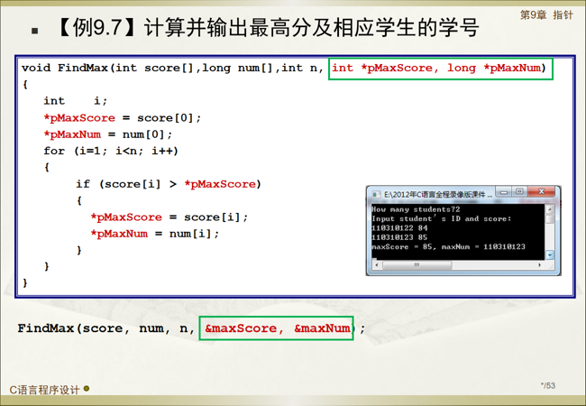
为了修正函数并使其能够正确返回最高分和相应的学号，我们需要将函数参数修改为指针变量。这样，形参就会接收变量的地址，而不是它们的值。在函数调用时，我们必须传递这些变量的地址，而不是它们的值。通过传递地址，我们告诉编译器我们希望修改这些变量的实际内容，而不仅仅是它们的副本。

一旦我们传递了变量的地址，编译器就不会警告我们这些变量未被初始化，因为我们传递的是变量的地址，而地址本身是存在的。在函数内部，我们不能直接访问这些变量，但可以通过它们的地址间接访问。我们使用指针解引用操作符（在变量名前加上星号*）来访问指针指向的存储单元的内容。

因此，我们的核心算法保持不变，但在处理最高分时，我们需要在指针变量名前加上星号，以解引用并修改实际的变量值。这样，我们就可以确保函数能够正确地修改这些变量，并在函数返回时，主函数中的变量已经更新为最高分和相应的学号。

通过这种方式，我们可以验证函数的正确性：输入两个学生的学号和成绩，函数能够正确返回最高分和对应的学号。这种方法利用了指针变量作为函数参数的能力，允许函数直接修改主函数中的变量。

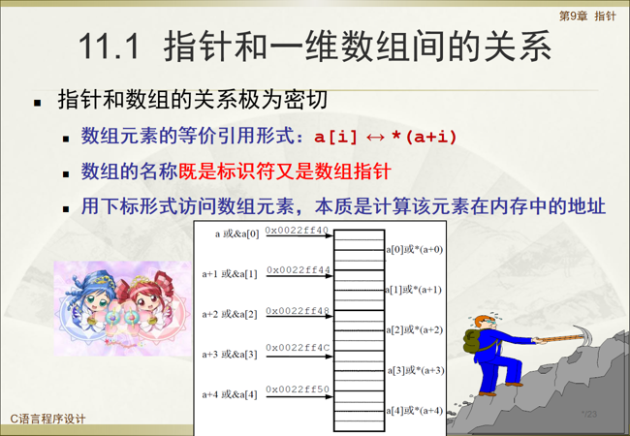
大家是否记得数组元素的等价引用形式？我们可以通过两种方式来引用数组中的元素AI。首先，我们可以使用下标形式A[I]来引用它。其次，我们也可以使用指针的方式。记住，数组名a实际上代表数组的首地

